 | Demeures en Périgord  23, avenue de la Préhistoire LES EYZIES  05 53 06 97 44 - dperigord@orange.fr

Proche PÉRIGUEUX - Ancien Presbytère du 13ème siècle à restaurer
Situé à Annesse et beaulieu  Prix: 81 000 €  Réf. : DEP0864 | 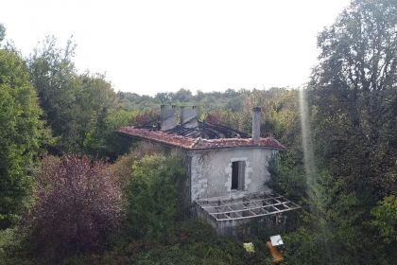

 | Surface habitable : 95 m² |  | Terrain : 1,652 m²

Descriptif
Proche de Périgueux
Découvrez cette belle maison en pierre dans un site sauvegardé à restaurer entièrement.
Dans un environnement calme, sur un terrain de plus de 1600m2 cet ancien presbytère d'environ 95m2 avec une possiblilté d'agrandissement n'attend plus que votre projet de rénovation.
Les informations sur les risques auxquels ce bien est exposé sont disponibles sur le site Géorisques: www.georisques.gouv.fr

Caractéristiques principales
Type: Maison Ancienne  Année constr.: 1300  Disponibilité: A l'acte | Etat: A restaurer  Surf. habitable: 95 m²  Terrain: 1,652 m²  Campagne non-isolée  Exposition: S | Chauffage: Aucun

Détails complémentaires
SITUATION DU BIEN:  - Campagne non isolée  REZ DE CHAUSSÉE:  - Pièce plateau d'environ 95m2  DPE:  - Consommation énergétique (en énergie primaire):  - Emission de gaz à effet de serre:  PIÈCES DIVERSES:  - Cave | SERVICES:  - Ville la plus proche : Marsac  - Autoroute  - Calme  - Commerces  - Ecole  - Gare  - Golf  - Hôpital  - Vue  - Plain-pied

DPE
Classe énergétique : | Classe GES :

Photos

